Négyezer milliárd forint az évtized végéig: így forradalmasítja az akkumulátor-piacot a Toyota
Az elmúlt napokban minden részletre kiterjedően ismertette a hajtóakkumulátorok fejlesztésére és gyártására vonatkozó, 2030-ig ívelő rendkívül merész terveit a Toyota Motor Corporation. Vadonatúj technológiákra, innovatív felhasználási módozatokra, a beszállítói lánc átalakítására és radikális költségcsökkentésre számíthatunk.

2050-re teljes mértékben szénsemlegessé kívánja tenni globális tevékenységeit a Toyota. Ez a létesítmények üzemeltetésétől kezdve a nyersanyagok előállításán át a termékek, azaz a járművek egész élettartamára vetített, zéró környezeti lábnyomot jelenti, és ebben kulcsfontosságú szerep vár az elektromos hajtásra, azon belül is az akkumulátor-technológiára.
Ami az autóipari akkumulátorokat illeti, egyetlen autógyártó sem rendelkezik olyan széles körű, hosszú távú tapasztalattal ezen a téren, és egyetlen autógyártó sem járult hozzá olyan mértékben a klímavédelemhez, mint a Toyota.
A vállalat több éves tapasztalatokon alapuló számításai szerint egyetlen akkumulátoros elektromos járművel ugyanolyan mértékű széndioxid-csökkentés érhető el, mint három öntöltő hibriddel (figyelembe véve az akkumulátorok gyártásával és feldolgozásával járó, valamint az elektromos energia, illetve a fosszilis üzemanyagok előállításához köthető emissziókat is.)
Ez azt jelenti, hogy az első generációs Prius 1997-es bevezetése óta eladott 18,1 millió hibrid gépkocsival a Toyota olyan mennyiségű CO2-től mentesítette bolygónkat, mintha nagyjából 6 millió tisztán elektromos járművet épített volna – ez valamivel több, mint ahány villanyautót valaha eladtak a világon.
Ez az eredmény az akkumulátorok folyamatos és differenciált fejlesztésének köszönhető. Ahogy a Toyota meggyőződése, hogy a hibrid és tisztán elektromos járművek nem egymással versenyezve, hanem egymást kiegészítve jelentik a klímavédelem kulcsát – a megújuló energiaforrásokban bővelkedő régiókban érdemes az utóbbiakra helyezni a hangsúlyt, ellenkező esetben viszont a hibrideken keresztül lehet hatékonyan megalapozni a mobilitás villamosítását.

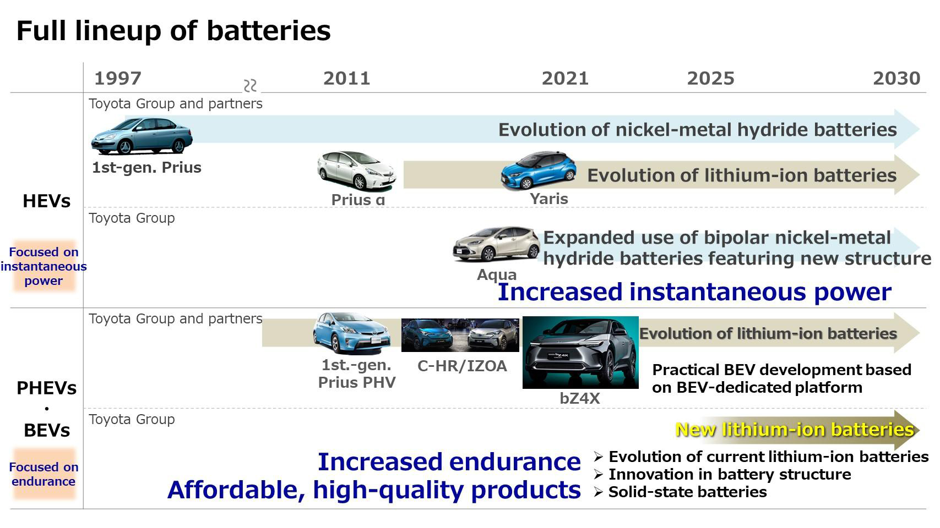
Ugyanez igaz az akkumulátor-technológiákra, hiszen míg a hibrid hajtásláncban a gyors teljesítményleadás, a tisztán elektromos járművekben a tartós energiaszolgáltatás, azaz a kapacitás a fontos. Ezért nem hagyott fel a nikkel metál-hidrid akkumulátor-technológia tökéletesítésével a Toyota, és fejlesztette ki azt a kétszeres energiasűrűséget eredményező bipoláris akkumulátort, amely a 2022-es modellévi Toyota Aqua hibrid fedélzetén debütál majd.

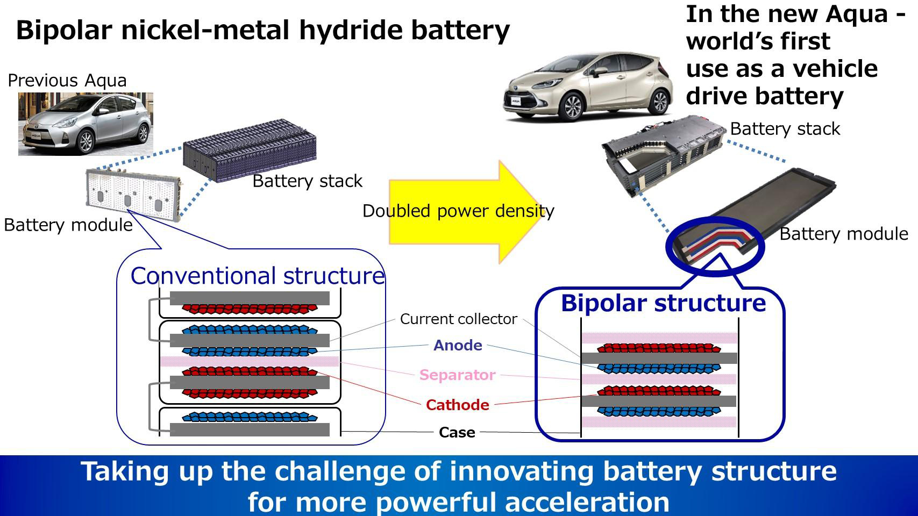
Ami a tisztán elektromos járművekbe szánt lítium-ion akkumulátorokat illeti, a Toyota két irányban halad: egyrészt tökéletesíti a meglévő technológiát, másrészt egy vadonatúj rendszeren is dolgozik.
Az előbbit képviseli a 2022 közepén piacra lépő Toyota bZ4X energiatároló egysége, amely a hajtáslánc 30 százalékkal kedvezőbb hatásfokából (azaz csekélyebb energia felhasználásából) adódóan ugyanilyen arányú kapacitás-csökkentés mellett nyújthat a jelenlegivel megegyező hatótávolság-értékeket, a kisebb kapacitás pedig azonos mértékű költségcsökkentést is jelent.
Ezen a ponton fontos megjegyezni, hogy a Toyota filozófiája szerint nem célszerű külön fejleszteni az akkumulátorokat és a járműveket: kizárólag úgy érhető el érdemi, jelentős fejlődés, ha ugyanazon gyártó mindkét kompetencia birtokában, a releváns visszajelzéseket azonnal kiértékelve és felhasználva képes végezni fejlesztő munkáját.
A bZ4X már önmagában is fordulópont lesz az elektromos járművek piacán, hiszen új generációs akkumulátorára minden eddiginél hosszabb élettartamot ígér: a Toyota számításai szerint 10 év után eredeti kapacitásának 90 százalékával fog rendelkezni az akkucsomag, szemben a jelenleg elfogadott 70-80 százalékkal.

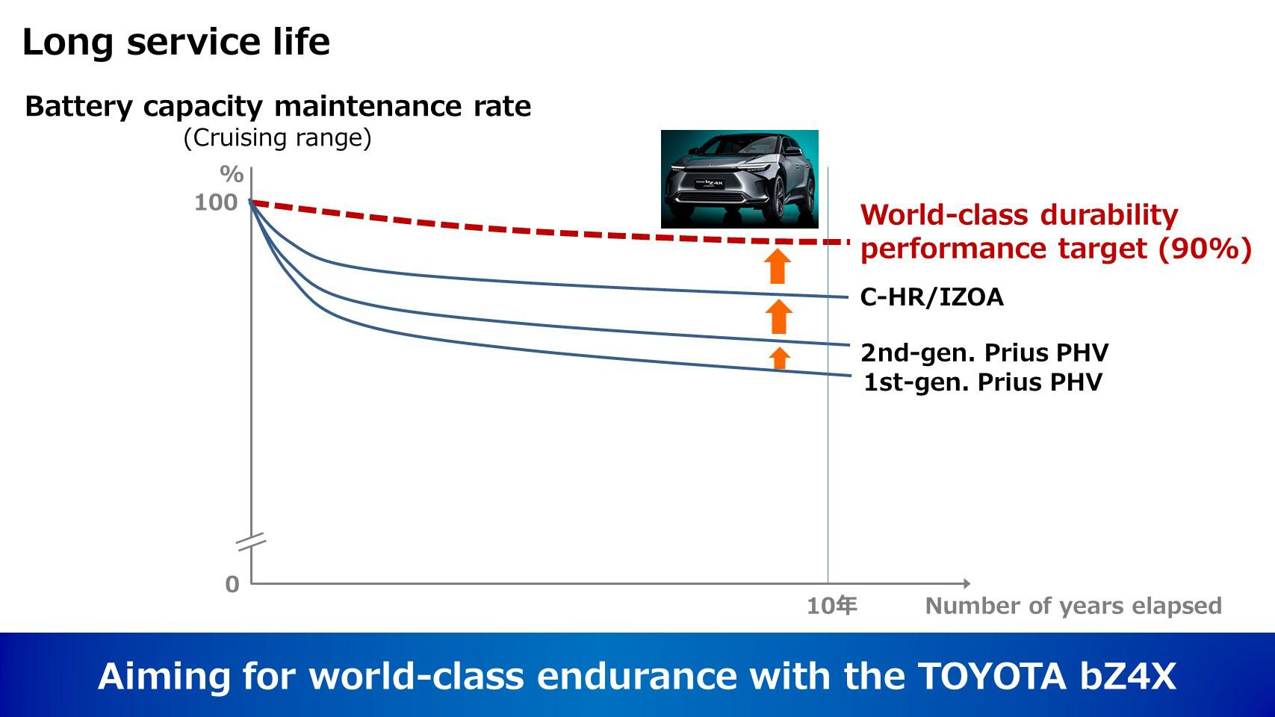
Innen aztán a jelenlegi, prizmatikus felépítést kiváltó, vadonatúj belső szerkezetű akkumulátorral tervez még egyszer ugyanekkora előrelépést elérni a Toyota: ennek köszönhetően a vállalatóriás számításai szerint az évtized derekára azonos hatótávolság mellett nagyságrendileg 50 százalékkal lesz csökkenthető az akkumulátorok gyártási költsége.

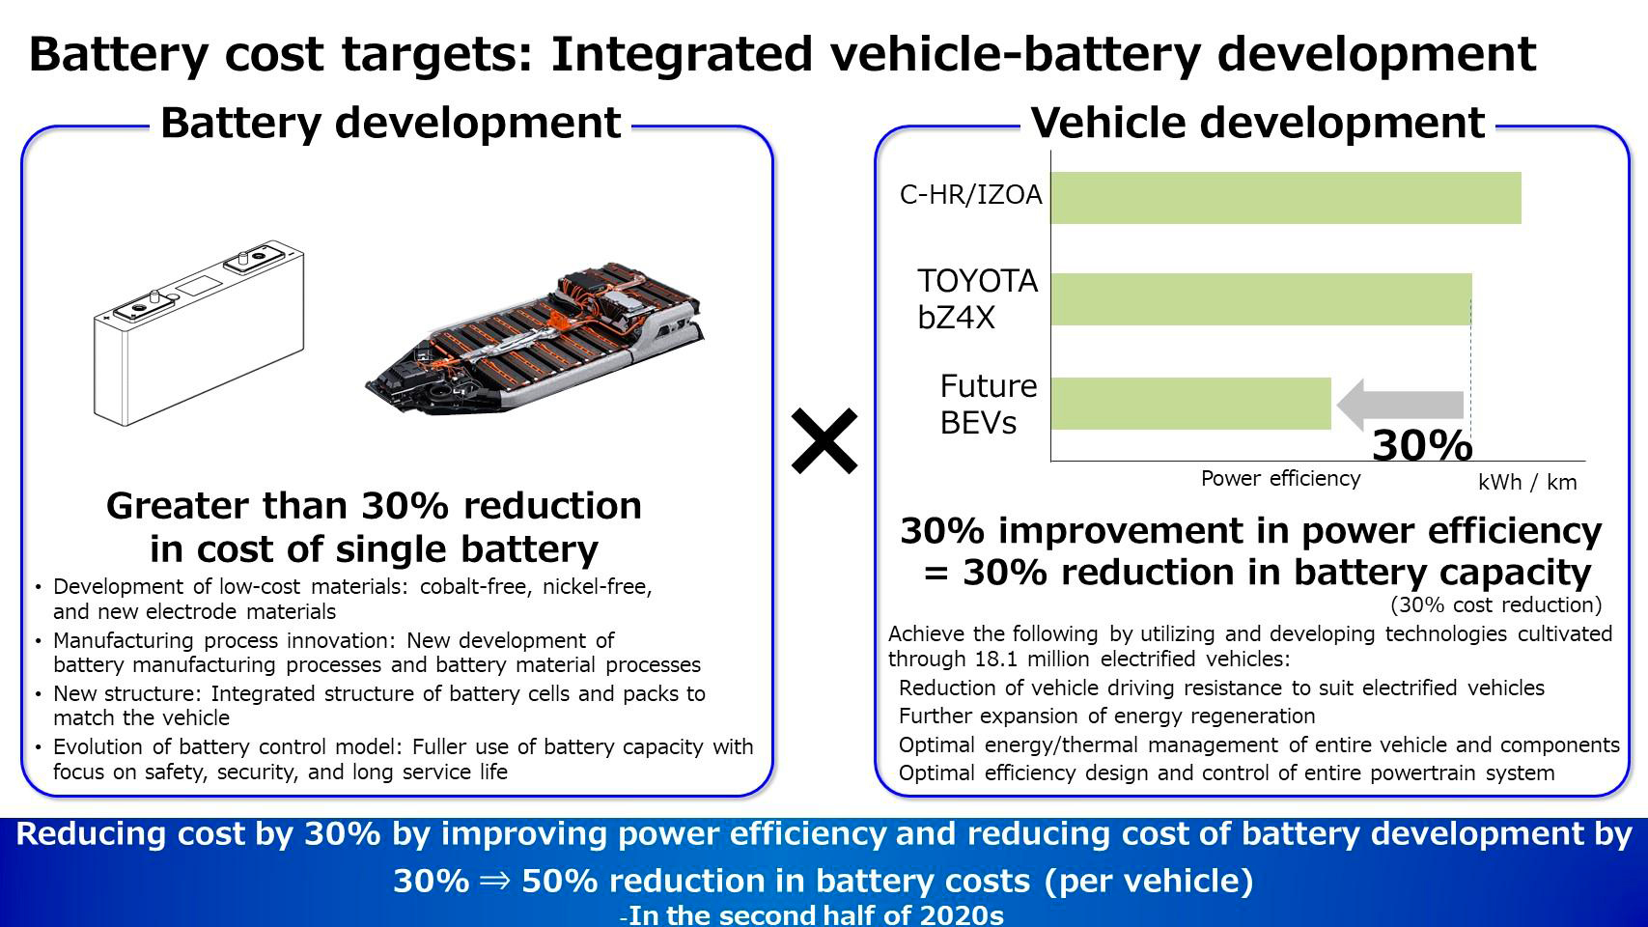
Ezen túlmutatóan a Toyota a szilárdtest-akkumulátorokat kívánja előtérbe helyezni. A technológia számos paraméter (töltési sebesség, teljesítmény és kapacitás) tekintetében rendkívül ígéretes; elterjedését azonban egyelőre a rövid élettartam akadályozza. A Toyota 2020 óta közúton teszteli az innovatív szilárd elektrolitos akkumulátorok prototípusait, piaci bevezetésekor azonban nem egy tisztán elektromos modellbe, hanem egy öntöltő hibrid típusba fogja elsőként beépíteni a technológiát.
Ennek rendkívül egyszerű az oka: a hibrid járművekbe kisebb akkumulátorokat kell beépíteni, így a gyártás beindítása, a gyermekbetegségek kiküszöbölése viszonylag szerény darabszámokkal, rugalmasan és kedvezőbb költségekkel valósítható meg. Ahogy Okada Maszamicsi, a Toyota akkumulátorgyártó-tevékenységeiért felelős igazgatója megfogalmazta, nehéz úgy kiküszöbölni a kritikus pontokat, hogy közben a darabszámok növelésére, a gyártás felfuttatására is törekedni kell. Ez a szemlélet egybevág a Toyota általános gyártási szemléletével, azaz hogy mindig csak „azt, akkor és olyan mennyiségben gyártsunk, amire éppen szükség van.”
Éppen ezért a Toyota korlátozni fogja az egyes gyártási sorokra eső darabszámokat, illetve az ott dolgozó munkások számát, hogy rugalmasabban, gyorsabban reagálhassanak a változásokra. Ez persze nem fog az összdarabszám rovására menni, hiszen 2025-ig tíz, az azt követő öt évben pedig évente további tíz-tíz (az évtized végére összesen 70) akkumulátor-gyártósort indítanak be világszerte. A várakozások szerint ez 180 gigawattóra összkapacitású akkumulátort jelent, ám a Toyota már most arra tervez, hogy akár 200 GWh-nyi keresletet is kielégítsen gyártósoraival, amennyiben az elektromos mobilitás térnyerésének üteme ezt szükségessé teszi.
Az akkumulátorok egy járműre eső fajlagos költségének megfelezésére, a technológiák forradalmasítására, a gyártókapacitás rugalmas, de nagy léptékű fejlesztésére az évtized végéig együttesen 1,5 billió japán jent (hozzávetőlegesen 4000 milliárd forintot) fordít a Toyota Motor Corporation.
Ennek köszönhetően 2030-ra a vállalat évente nyolcmillió részben vagy teljesen elektromos járművet, ezen belül kétmillió helyi emissziótól mentesen használható (akkumulátoros vagy hidrogén üzemanyagcellás) gépkocsi értékesíthet világszerte, jelentős lépést téve azon végső célkitűzése felé, hogy 2050-re megvalósítsa a teljes szénsemlegességet, és ezzel együtt a zéró károsanyag-kibocsátású közlekedés álmát.

Fotók: Toyota

Kiadta a Smarter Média Kommunikációs Ügynökség (http://news.smartermedia.hu)
Forrás: https://news.smartermedia.hu/innovacio/negyezer-milliard-forint-az-evtized-vegeig-igy-forradalmasitja-az-akkumulator-piacot

